
Vás zve na

VÁNOČNÍ RADOVÁNKY,

které se konají

v úterý 17.12. 2013 od 16.00 hodin

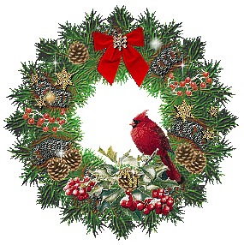
Těšit se můžete na:
ZPÍVÁNÍ VÁNOČNÍCH KOLED
VÁNOČNÍ ZVYKY A TRADICE
ZAJÍMAVOU SOUTĚŽ
VÝBORNÉ OBČERSVENÍ
JARMARK S VÝROBKY NAŠICH ŽÁKŮ
VÁNOČNÍ BESÍDKY NĚKTERÝCH TŘÍD

Od 16.00 hodin se začnete radovat v hale školy, ochutnáte skvělé občerstvení, zakoupíte krásný výrobek díky našemu jarmarku, zazpíváte si vánoční koledy, připomenete vánoční zvyky, zúčastníte se naší originální soutěže a v některých třídách shlédnete vánoční besídku .

Těšíme se, že s námi podělíte o radost, kterou přináší čekání
na Vánoce! Užijte si s námi předvánoční období ve škole!

www.sszslitvinov.cz

